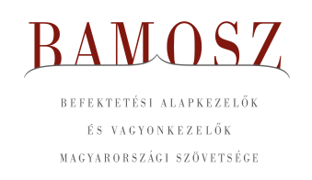
Stagnálás? Trendforduló?

Budapest, 2024. május 15.

Áprilisban alig változott, egészen pontosan 6 milliárd forinttal csökkent a befektetési alapokban kezelt vagyon. Ami a tőzsdéket illeti, a fejlett piacokon korrekciót láthattunk, a fejlődő tőzsdéken érdemi elmozdulás nem volt. A hazai tőzsde ezzel szemben erősödni tudott. A devizapiacon a forint az euróhoz képest is és a dollárhoz képest is erősödött az előző hónaphoz viszonyítva.
A befektetési alapok esetében az elmúlt hónapban a tőkeáramlások eredője plusz 10 milliárd forintot mutat. A kategóriák esetében nagyon vegyes a kép. A legszembetűnőbb az, hogy a kötvényalapokból ezúttal áramlik ki a tőke. A vegyes és az abszolúthozamú alapok viszont jelentős mennyiségű tőkét vonzanak. A tőkevonzás, a hozamok és az árfolyammozgások eredőjeként a BAMOSZ tagok által kezelt befektetési alapok összvagyona gyakorlatilag nem változott az év negyedik hónapjában. A hónap végén a BAMOSZ tagok mindösszesen 15.618 milliárd forintot kezeltek befektetési alapokban.

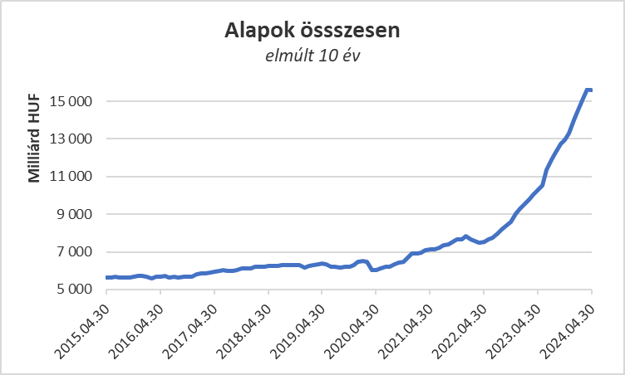

Néhány fontosabb tőkepiaci
index teljesítménye:

RMAX | 0,45 %
MAX | - 1,32 %
BUX | 4,22 %
MSCI DM (USD) | - 3,85 %
MSCI EM (USD) | 0,26 %

Az euró/forint, illetve a
dollár/forint árfolyam változása:

EUR/HUF | - 1,21 %
USD/HUF | - 0,62 %

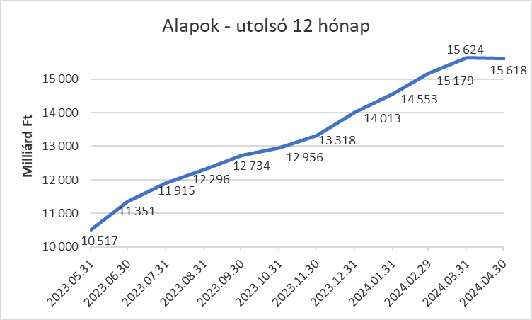

A pénzpiaci alapoktól 9 milliárd forintnyi tőke távozott. A kiáramlást a hozamok némileg tompítani tudták, így összességében csak 1,1 %-kal csökkent a kategória vagyona a hónapban.

A kötvényalapoknál az elmúlt hónapban tőkekiáramlást tapasztaltunk, amelyiknek nagysága 43,8 milliárd. A nyilvános alapoknál ez a legnagyobb érték. A rövid futamidejű kötvények jártak az élen, ahonnan 24,1 milliárdnyi tőke távozott. A hosszú futamidejű kötvényalapok esetében a tőkekiáramlás 7,2 milliárd forint volt a hónap folyamán, míg a szabad futamidejű kötvényalapoktól 12,5 milliárd távozott. A hozamok sem tudtak hozzájárulni a vagyonnövekedéshez, így 0,9%-os csökkenést könyvelhetett el a kategória vagyona.

A vegyes alapokhoz 68,3 milliárdnyi tőke érkezett, amely a legmagasabb érték a hónapban. Ha az alkategóriákra ránézünk, akkor jól láthatjuk, hogy az óvatos alapok esetében volt 23,2 milliárdnyi tőkebeáramlás; míg a kiegyensúlyozott alapokhoz 33,3 milliárd érkezett. A dinamikus alapok 11,7 milliárdnyi tőkét vonzottak. A kategória vagyonát nem tudták növelni a hozamok, de a vagyon így is 2,7%-kal tudott növekedni az elmúlt hónapban. Megtörtént, amire számítani lehetett, azaz a kategória – a nettó eszközérték tekintetében – megelőzte az ingatlanalapokat.

A részvényalapokhoz 28.7 milliárdnyi tőke áramlott. Az árfolyammozgások nem segítették a növekedést, ám így is 2,2%-os növekedést láthatunk a kategória vagyonában az elmúlt hónapban. A következő hónapban a részvényalapok nettó eszközértéke nagy valószínűséggel átlépi az ezer milliárdot.

A tőkevédett alapoktól 6,7 milliárdnyi tőke távozott a hónap során. A hozamok sem hozzátenni, sem elvenni nem tudtak, így a kategória vagyona 1%-kal csökkent az elmúlt hónapban.

Az abszolút hozamú alapok esetében 58,4 milliárd áll az értékesítési soron, amely a második legnagyobb érték. A hozamok is kedvezően alakultak, így 4,2%-os növekedés jelentkezett a kategória vagyonában a hónap során.

A származtatott alapoktól 1,8 milliárdnyi tőke távozott, amely részben egy lejárt alappal magyarázható. A hozamok sem tudtak hozzájárulni a növekedéshez, így 5,3 %-kal csökkent a kategória vagyona a hónapban.

Az ingatlanalapok esetében ezúttal csak alig mérhető tőkekiáramlást láthattunk, aminek nagysága 0,7 milliárdnyi volt a hónap során. A hozamokra az ingatlanalapoknál természetesen most is lehetett számítani. Végül a hozamok és az árfolyammozgások eredőjeként a nettó eszközérték gyakorlatilag nem változott. Változott azonban a kategória helyezése a vagyon tekintetében. A kategória a dobogó harmadik helyére szorult az elmúlt hónapban.

Az árupiaci alapok esetében 4 milliárdnyi tőke érkezését láthatjuk. A hozamok is hozzá tudtak tenni a növekedéshez, így a vagyonváltozás 6,9% lett a hónapban, amely a legnagyobb növekedés a kategóriák között.

Az elsősorban intézményi befektetők vagyonát kezelő zártkörű alapok esetében az elmúlt hónapban 87 milliárdnyi tőke távozott. A hozamok sem alakultak kedvezően, így összeségében a vagyon 5,8%-kal csökkent a hónap során.

A szerkesztők figyelmébe:
BAMOSZ
A Befektetési Alapkezelők és Vagyonkezelők Magyarországi Szövetsége (BAMOSZ) a hazai alap- és vagyonkezelő szakmát képviselő szövetség. A BAMOSZ 24 tagja összesen 20.600 milliárd forint vagyont kezel, ezen belül mintegy 15.600 milliárd forintot befektetési alapokban. A BAMOSZ honlapja a www.bamosz.hu oldalon található.
A tájékoztatóban szereplő adatok – egyéb megjelölés hiányában – a Befektetési Alapkezelők és Vagyonkezelők Magyarországi Szövetségének tagjai által szolgáltatott számokon alapulnak, és kizárólag a BAMOSZ tagjaira vonatkoznak. Az adatok tájékoztató jellegűek, azok helyességét a BAMOSZ-nak nem áll módjában ellenőrizni, ezért azokért felelősséget nem vállal.
Részletes háttértáblák a BAMOSZ honlapon találhatók:

Legfrissebb havi adatok

További információ:
Szendi Sándor
info@bamosz.hu

